LET’S “KYO” TOGETHER! キャンペーン事業について
資料２

１ 背景
これからの市民参加のあり方は，単に市民参加の機会を行政が用意するだけでなく，市民と行政とが自治の意識と責任を共有することが重要です。
「自分たちのまちは自分たちでつくる」という市民主体のまちづくりをより一層進めていくため，市民同士の共汗・協働が広がり，これまでまちづくり活動などに参加されてこなかった方々も含め，幅広い市民の参加を促す取組が必要です。

２ 事業内容
従来の共に汗する「共汗」に加えて，「共に感じる」「京都を感じる」などの意趣も含めた「きょうかん」の理念が，より幅広く市民の方々に理解され，それが行動につながるよう，京都のまちづくりや公共的課題に自ら関わることの大切さを伝え，呼び掛ける，キャンペーンを株式会社エフエム京都への委託等により以下の取組を実施しています。
⑴ 24年7月下旬から，ラジオ放送（スポット放送）によりキャンペーンの趣旨を周知しました。
・番組名等 α-KYOTO CONTENTS FILE
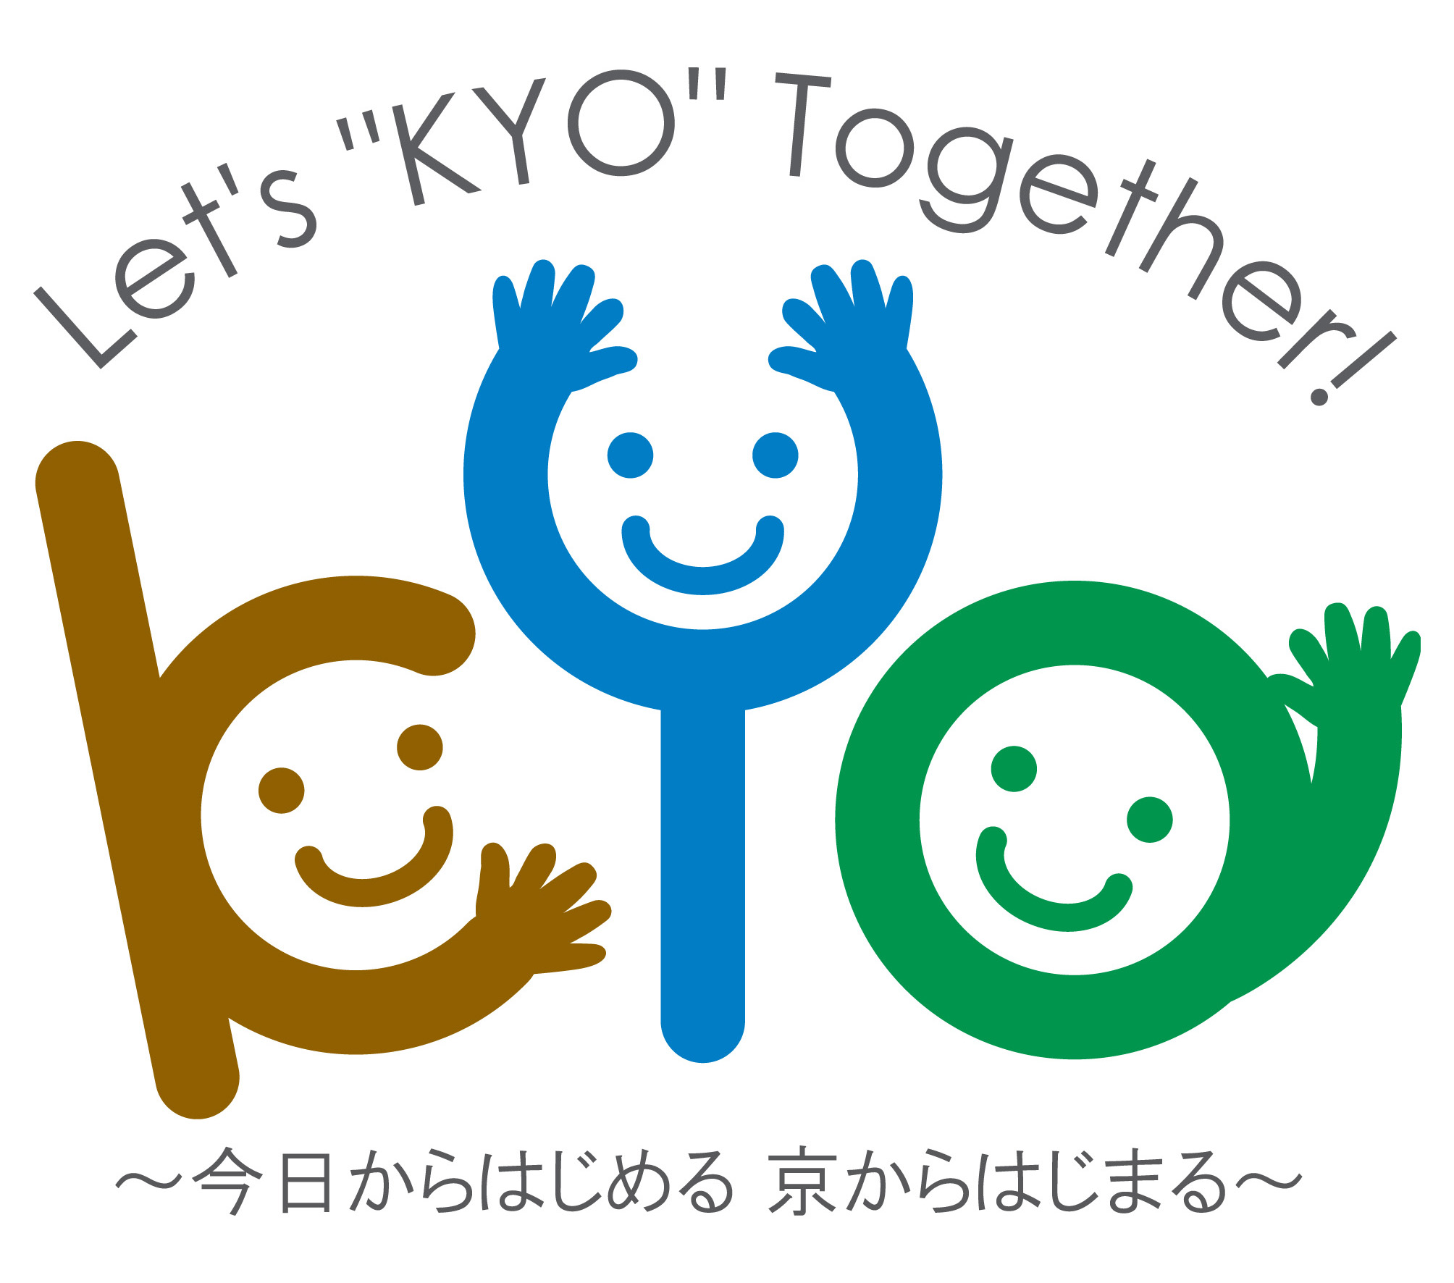
・放送時間 毎週日曜日・7時～12時（コーナーは，10時35分頃から5分間程度）
・パーソナリティ 川原ちかよ
⑵ 24年9月には，キャンペーンの名称を公募し，
88点の応募作品の中から「LET’S “KYO”
TOGETHER! ～今日からはじめる 京からはじ
まる～」と決定しました。
⑶ 24年10月からは，NPOや企業，大学等とも連携しながら，ラジオ番組内で「京都のための実践活動事例」の紹介等を実施しているほか，インターネット等の各種メディアも活用し，キャンペーンの気運を醸成しました。
⑷ 24年12月には，キャンペーンの各種企画で活用するロゴマークを募集し，149点の応募作品の中から，キャンペーンのロゴマークを決定しました。
⑸ 京都のNPOなどの市民活動の現状を周知するとともに，寄付を通じたまちづくりへの参加を呼びかけ，入場料の一部等を市民活動への寄付に充てるチャリティライブをこれまで3回開催しました。
⑹ 24年12月下旬からは，市民の皆様が実際に行った「京都のためのちょっといいこと」の行動事例を募集中。応募いただいた行動事例は，ラジオを通じて紹介しており，キャンペーンの裾野を広げ，気運を高めています。
⑺ 24年12月に立ち上げた，Twitter（ツイッター），Facebook（フェイスブック）といった新しいメディアの活用に力を入れることで，これまで行政とあまり接点がなかった方や，若い世代への浸透を図っています。

